**Wiersze i piosenki na styczeń 2025r.**

**Grupa X ,, Tygryski’’**

**Wiersze**

***Babcia***

Babcia to słowo bliskie,

to lek na troski nasze wszystkie.

Najpiękniejsze bajki zna,

na zmartwienia radę ma.

Zawsze chętnie dopomoże,

kiedy jestem w złym humorze.

I skarpetki zaceruje,

pyszny obiad ugotuje.

Gdy ochotę mam na słodkie,

smaczną piecze mi szarlotkę.

Z babcią nigdy się nie nudzę.

I nie krzyczy, gdy pobrudzę

– obrus, dywan czy ubranie.

Bo natychmiast zrobi pranie.

I wystarczy, że się śmieje,

to wnet chory wyzdrowieje.

Babcia zawsze wszystko wie, co jest dobre – a co złe.

I gdy w nocy smacznie śpię,

wiem, że ona przy mnie jest.

A w serduszku mym dziecięcym

babci serca jest najwięcej.

I my, babciu, za to serce,

kochamy Cię najgoręcej!

Małgorzata Wojciechowicz

**Bałwanek**

Nasz bałwanek, śmieszny panek:

zrobię kulę, zrobię dwie,

skleję i trzymają się!

Trzecia kulka – oto głowa

i figurka już gotowa!

Oczy – czarne plamki dwie,

prosty nos, buzia w skos (…).

Rózga, czapka nieco krzywo

i skończone nasze dziwo!

1. Szumanówna

**Zima i dzieci**

Lecą z nieba płatki śniegu,

świat się cały bieli wkoło.

Zabierz narty oraz sanki,

na dół z górki mknij wesoło.

W słońcu skrzą się śnieżne gwiazdki,

zostań z nami Pani Zimo.

Drzewa mają białe czapy,

wśród nich zjeżdżać będzie miło.

Mróz siarczysty w uszy szczypie,

nosy wszystkich są czerwone.

Zimo! Sypnij więcej śniegiem,

dzieci będą zachwycone**.**

Bożena Forma

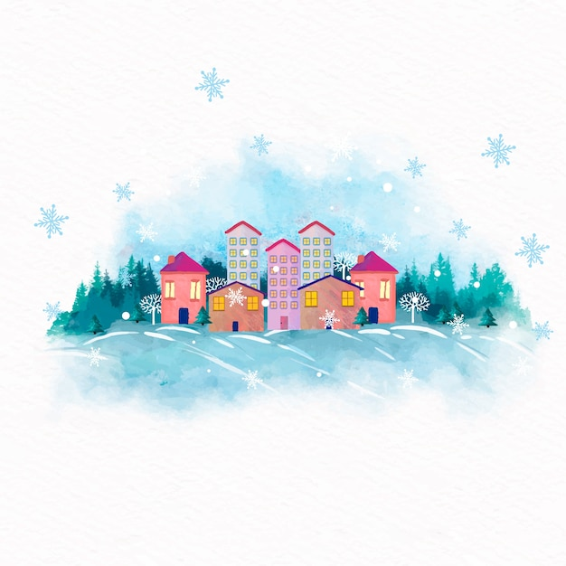

**Piosenki**

**Babciu, dziadku – kocham was!**

1. Babcia jest jak dobra wróżka,

zawsze uśmiech ma na twarzy,

najpiękniejsze czyta bajki,

pyszne naleśniki smaży!

Ref. Dziś piosenkę dla was mam

i całusa chętnie dam!

Z wami słodko mija czas.

Babciu, dziadku – kocham was! Bis

2. Z dziadkiem mogę majsterkować

albo wybrać się na grzyby…

O kosmosie mi opowie

i nauczyć łowić ryby!

Ref. Dziś piosenkę dla was mam

i całusa chętnie dam!

Z wami słodko mija czas.

Babciu, dziadku – kocham was! Bis

**„Kiedy babcia była mała”**

Kiedy babcia była mała,  
to sukienkę i fartuszek krótki miała.  
Małe nóżki chude rączki  
i lubiła jeść cukierki oraz pączki.  
Ref: I co, i co, że babcia nam urosła,  
że lat ma trochę więcej  
niż ja i brat i siostra.  
I co, i co, to ważne, że mam babcię,  
że bardzo kocham ją  
i śpiewać lubię z nią.  
A gdy dziadek był malutki,  
to nie nosił adidasów, tylko butki.  
Nie miał wąsów ani brody  
no i nie chciał jeść marchewki, tylko lody.  
Ref: I co, i co, że dziadek urósł trochę,  
że lat ma trochę więcej  
niż dwa plus trzy plus osiem.  
I co, i co, to ważne, że mam dziadka,  
że bardzo kocham go  
i lat mu życzę sto.

**„Tupu tup po śniegu”**

Przyszła zima biała  
Śniegiem posypała  
Zamroziła wodę  
Staw przykryła lodem

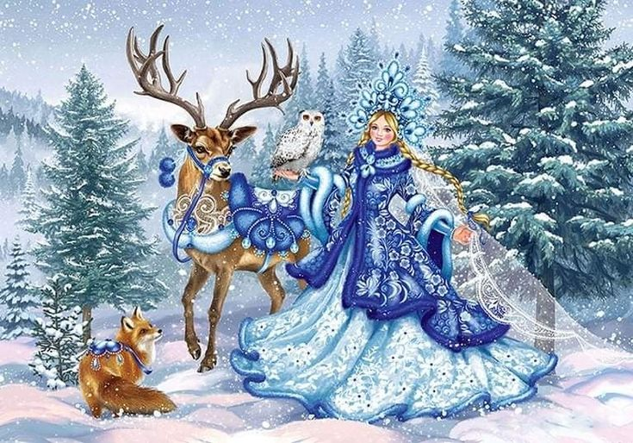Tupu tup po śniegu  
Dzyń, dzyń na sankach  
Skrzypu skrzyp na mrozie  
Lepimy bałwanka

Tupu tup po śniegu  
Dzyń, dzyń na sankach  
Skrzypu skrzyp na mrozie  
Lepimy bałwanka

Kraczą głośno wrony kra, kra  
Marzną nam ogony kra, kra  
Mamy pusto w brzuszku  
Dajcie nam okruszków!

Tupu tup po śniegu  
Dzyń, dzyń na sankach  
Skrzypu skrzyp na mrozie  
Lepimy bałwanka

Tupu tup po śniegu  
Dzyń, dzyń na sankach  
Skrzypu skrzyp na mrozie  
Lepimy bałwanka

Ciepłe rękawiczki  
I wełniany szalik  
Białej, mroźnej zimy  
Nie boję się wcale

Tupu tup po śniegu  
Dzyń, dzyń na sankach  
Skrzypu skrzyp na mrozie  
Lepimy bałwanka